БИЛЕТ
«Диспетчер по контролю лифтов и инженерного оборудования зданий и сооружений»
(4 уровень квалификации)

Вопрос № 1

Какая система инженерного оборудования может передавать параметры на автоматизированную систему диспетчерского управления?
Варианты ответов:

- подпор воздуха;
- затопление помещения;
- подогрев ливнестока на кровле;
- горячее водоснабжение.
Вопрос № 2

В соответствии с ТР ТС 011/2011 устройство диспетчерского контроля – техническое средство для:
Варианты ответов:

- обеспечения дополнительного контроля и управления лифтами;
- дистанционного контроля за работой лифта и обеспечения связи с диспетчером (оператором);
- учета времени лифта на простое и обеспечения связи с диспетчером (оператором).

Вопрос № 3

Что означает пиктограмма при поступлении сигнала от лифта?
Варианты ответов:

- отсутствие электропитания лифта
- на лифтовом оборудовании присутствует опасное напряжение
- нарушение заземления (зануления) лифтового оборудования.

Вопрос № 4

В соответствии с профессиональным стандартом, какую группу по электробезопасности должен иметь «Диспетчер по контролю работы лифтов и инженерного оборудования зданий и сооружений»?
Варианты ответов:

- не ниже II группы по электробезопасности;
- не ниже II группы по электробезопасности напряжением до 1000В;
- не ниже I группы по электробезопасности.

Вопрос № 5

В каком случае оператору разрешено уходить с рабочего места?

Варианты ответов:

- запрещается;
- разрешается при необходимости в любое время;
- разрешается во время обеденного перерыва;
- разрешается в случае его замены на время отсутствия.

Вопрос № 6

Может ли диспетчерский контроль дополнительно включать в себя видеоконтроль кабины и этажных площадок перед лифтом?

Варианты ответов:

- обязательно должен;
- не может;
- может, в зависимости от условий эксплуатации лифта;
- может только кабины.

Вопрос № 7

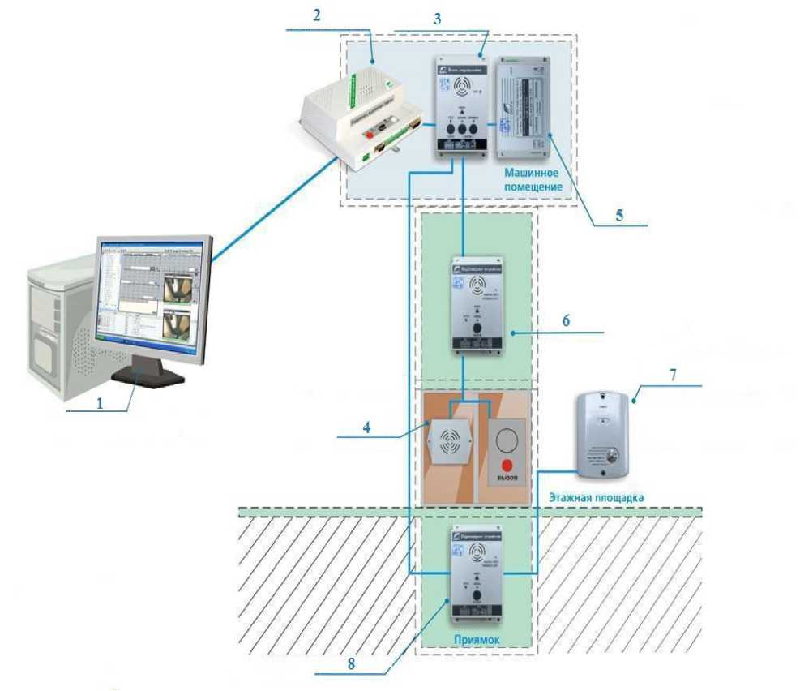
Что обозначено позицией 7 на рисунке системы диспетчерского контроля?

Варианты ответов:

- блок управления;
- громкоговоритель;
- лифтовый блок;
- переговорное устройство на основной посадочной площадке.

Вопрос № 8

Что обозначено на рисунке цифрой 3?

Варианты ответов:
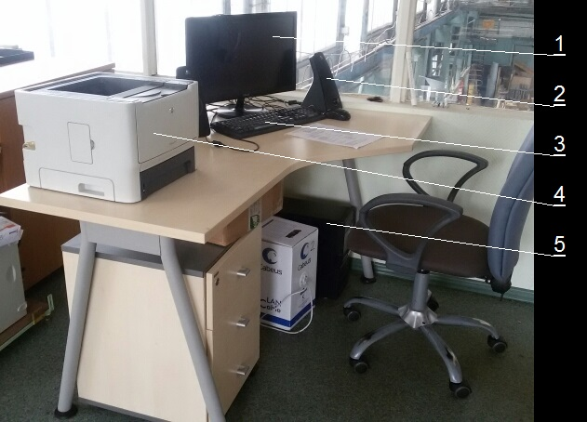

- монитор;
- звуковая колонка;
- клавиатура.

Вопрос № 9

В соответствии с ГОСТ 34441-2018, устройство диспетчерского контроля должны предусматривать автоматическую проверку:

Варианты ответов:

- исправности переговорной связи;
- наличия связи между лифтовым диспетчерским оборудованием и диспетчерским оборудованием;
- исправности контроля срабатывания устройств безопасности лифтов.

Вопрос № 10

В течение какого срока должны быть устранены протечки в отдельных местах кровли?

Варианты ответов:

- 1 сутки;
- 3 суток;
- 7 суток.

